Zadanie projektowe numer 40

Autor: Piotr Świder

# Pseudokod

## Pseudokod funkcji get_submatrix

Funkcja get_submatrix(matrix,x,y)

result_submatrix <- pusta lista dwuwymiarowa

iter_x <- 0

iter_y <- 0

Dopóki iter_y<2

Dopóki iter_x<2

result_submatrix[iter_x][iter_y] <- matrix[x+iter_x][y+iter_y]

iter_x <- iter_x +1

iter_y <- iter_y +1

iter_x <- 0

Zwróć result_submatrix

## Pseudokod funkcji get_matrix_sum

Funkcja get_matrix_sum(submatrix)

Suma <- 0

Iter_x <- 0

Iter_y <- 0

Dopóki Iter_y<2

Dopóki Iter_x<2

suma <- suma + submatrix[iter_x][iter_y]

iter_x <- iter_x + 1

iter_y < iter_y + 1

iter_x <- 0

Zwróć suma

## Finalny pseudokod

Funkcja find_submatrices_summing_above_threshhold(matrix)

Results <- pusta lista dwuwymiarowa

k <- 25

Dopóki y<długości matrix- 1

Dopóki x<szerokości matrix-1

Submatrix = get.submatrix(matrix,x,y)

Jeśli get_matrix_sum(submatrix)>=k

Dodaj submatrix do results

x <- x + 1

y <- y + 1

x <- 0

Zwróć result

# Szacowana złożoność obliczeniowa algorytmu

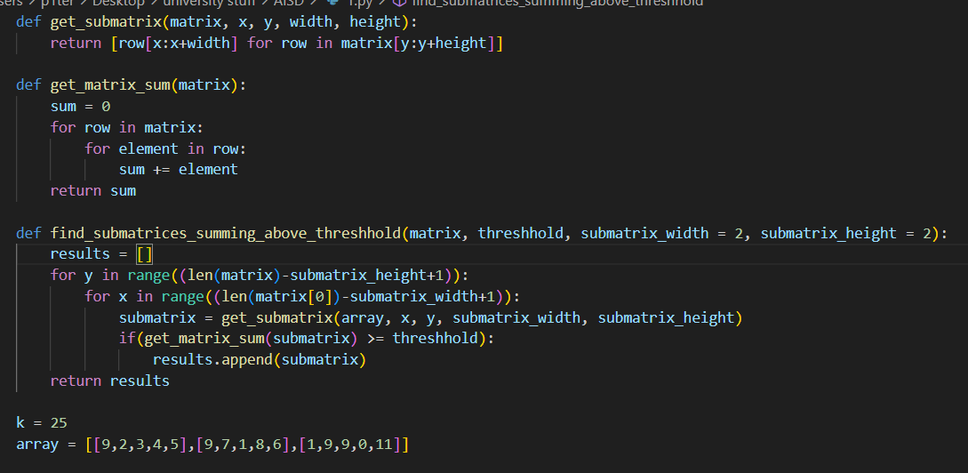

Zakładając, że wprowadzona została macierz o wymiarach MxN, określamy złożoność obliczeniową w sposób następujący.

Dla funkcji get_submatrix złożoność obliczeniowa wyniesie width * height, przy czym zakładamy, że dla rozpatrywanego przypadku ich wartości zawsze wynoszą 2, więc złożoność wynosi 4.

Dla funkcji get_matrix_sum złożoność obliczeniowa wynosi długość * szerokość zadanej macierzy, przy czym zakładamy, że dla rozpatrywanego przypadku ich wartości zawsze wynoszą 2, więc złożoność, podobnie jak w poprzednim przypadku wynosi 4.

Dla głównej funkcji find_submatrices_summing_above_threshhold złożoność obliczeniowa wynosi ilość wykonań pierwszej pętli for, która wynosi N pomnożona przez ilość wykonań drugiej pętli for, która wynosi M, które to mnożymy przez ilość operacji wykonanych wewnątrz tych pętli, a więc 4+4. Po wykonaniu wszystkich operacji złożoność wynosi 8*M*N, co dalej upraszczamy do O(M*N).

# Schemat blokowy

## Schemat blokowy funkcji get_submatrix

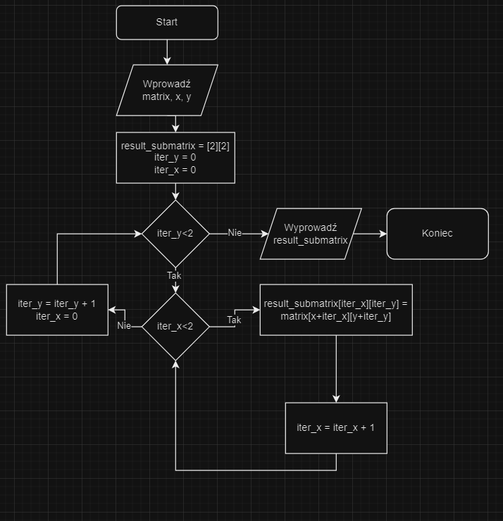

## Schemat blokowy funkcji get_matrix_sum

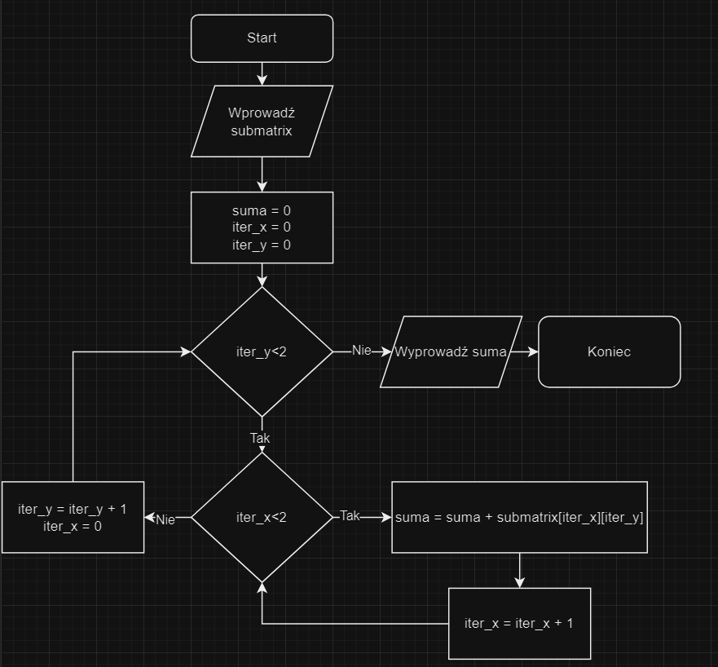

## Finalny Schemat blokowy

## 

### Wnioski po ułożeniu schematów blokowych

Jednym z wygodniejszych sposobów, aby opisanie finalnego schematu blokowego było najefektowniejsze było w tym przypadku podzielenie tych schematów na funkcję, aby żadne z wyrażeń nie było zbyt zagnieżdżone i przekombinowane.

W pierwszej kolejności, aby dostać się powoli do finalnego schematu blokowego rozpisujemy działanie funkcji get_submatrix, która ma za zadanie wyciągnąć z macierzy o rozmiarze MxN (array_length), który jest wprowadzony przez użytkownika – podmacierz 2x2 tak, aby zrealizować cel zadania.

Drugą funkcją jest get_matrix_sum, która w późniejszym etapie jest wykorzystywana do sumowania wartości z funkcji get_submatrix, która wydobywa nam właśnie podmacierze.

Ostateczną – finalną funkcją jest funkcja find_submatrices_above_threshhold, w której wykorzystujemy obie wcześniej wymienione oraz opisane funkcję, aby sprawdzić czy suma (którą określiliśmy przy pomocy funkcji get_matrix_sum) podmaciery wydobyta przez funkcję get_submatrix jest większa niż nasz threshhold czyli inaczej k, a w naszym przypadku jest to po prostu 25, a na koniec jeśli jest ona większa wypisania jej w tablicy results.

# Czasy obliczeń dla algorytmu w zależności od liczby elementów

# 

Szybkość wzrostu czasu wykonania algorytmu jest zależna liniowo od ilości elementów macierzy co pokazuje powyższy wykres.

Aby stworzyć powyższy wykres wystarczy zastosować funkcję wyliczania czasu na podstawie wielkości macierzy. W tym wypadku stworzyliśmy dwie dodatkowe funkcję, w której jedna tworzy tablicę o wartościach pseudolosowych z zakresu od 0 do 100 o długości array_length – w tym wypadku zależnie od testowanych danych.

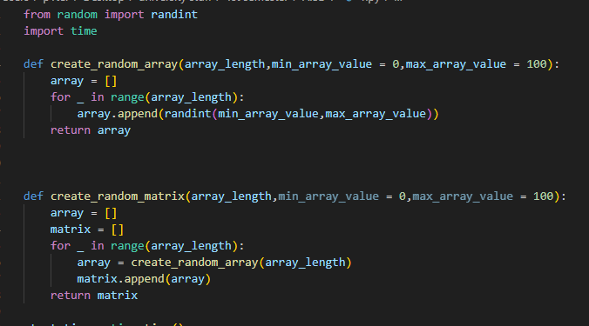

Musieliśmy również zaimportować bibliotekę time, aby złożoność czasowa była możliwa do obliczenia przez program: 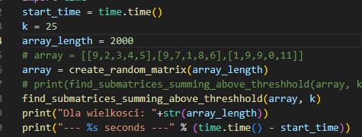

Przykładowe wyniki dla przykładowych wielkości macierzy (a w zasadzie tablic, które tworzą tablicę dwuwymiarową):

